«День знаний». Принятие «Кодекса кадетской чести»
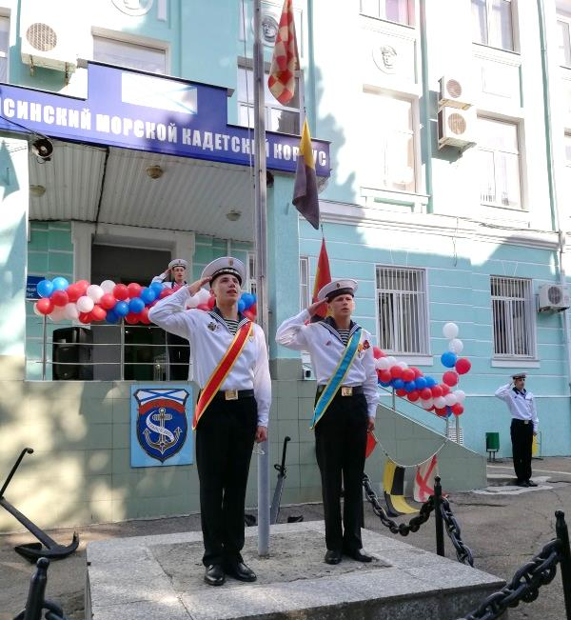
2 сентября 2019г. «Туапсинский морской кадетский корпус» встречал 73 новобранцев. В связи с этим было проведено торжественное построение, посвященное «Дню знаний» и принятию «Кодекса кадетской чести».
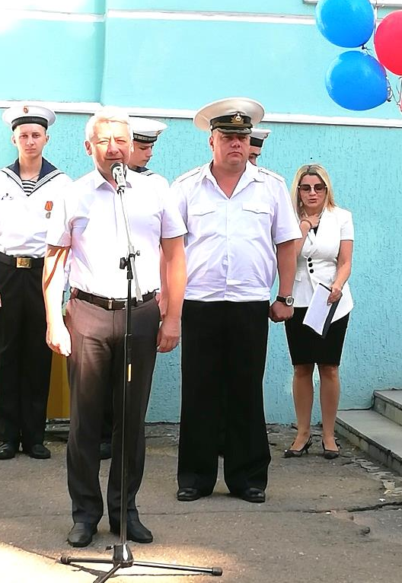
В начале мероприятия прозвучали гимны РФ и КК. Директор корпуса, капитан I ранга Ступаков Станислав Олегович, поздравил всех воспитанников с праздником и пожелал успехов в овладении новыми знаниями. Также на празднике присутствовали гости: представитель администрации МО Туапсинский район Бралгин Дмитрий Александрович, представитель управления образования Гайдин Юрий Алексеевич, который поздравил кадет с Днем знаний. От вновь прибывших ребят «Кодекс кадетской чести» зачитал учащийся 10 «Б» класса Михайлюк Илья.
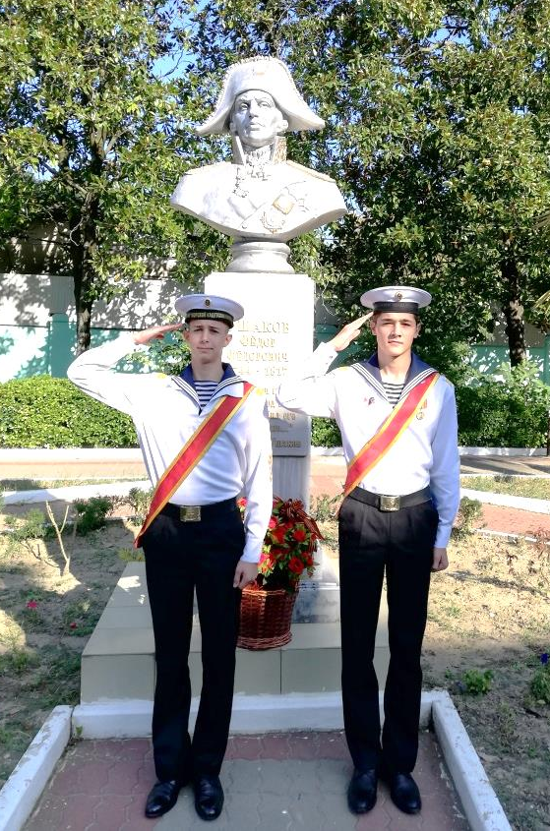
По традиции была возложена корзина цветов к бюсту Ф.Ф. Ушакова. Право возложить цветы была предоставлена кадетам Туапсинского морского корпуса: Накохову Малику и Кашубину Михаилу.
2020 год, президентом Российской Федерации В.В. Путиным, объявлен «Годом Памяти и Славы». Кадеты 11 «А» класса адресовали свои пожелания и наставления новобранцам.
После торжественного марша все воспитанники направились в классные кабинеты для проведения Всероссийского урока Памяти и Славы.

